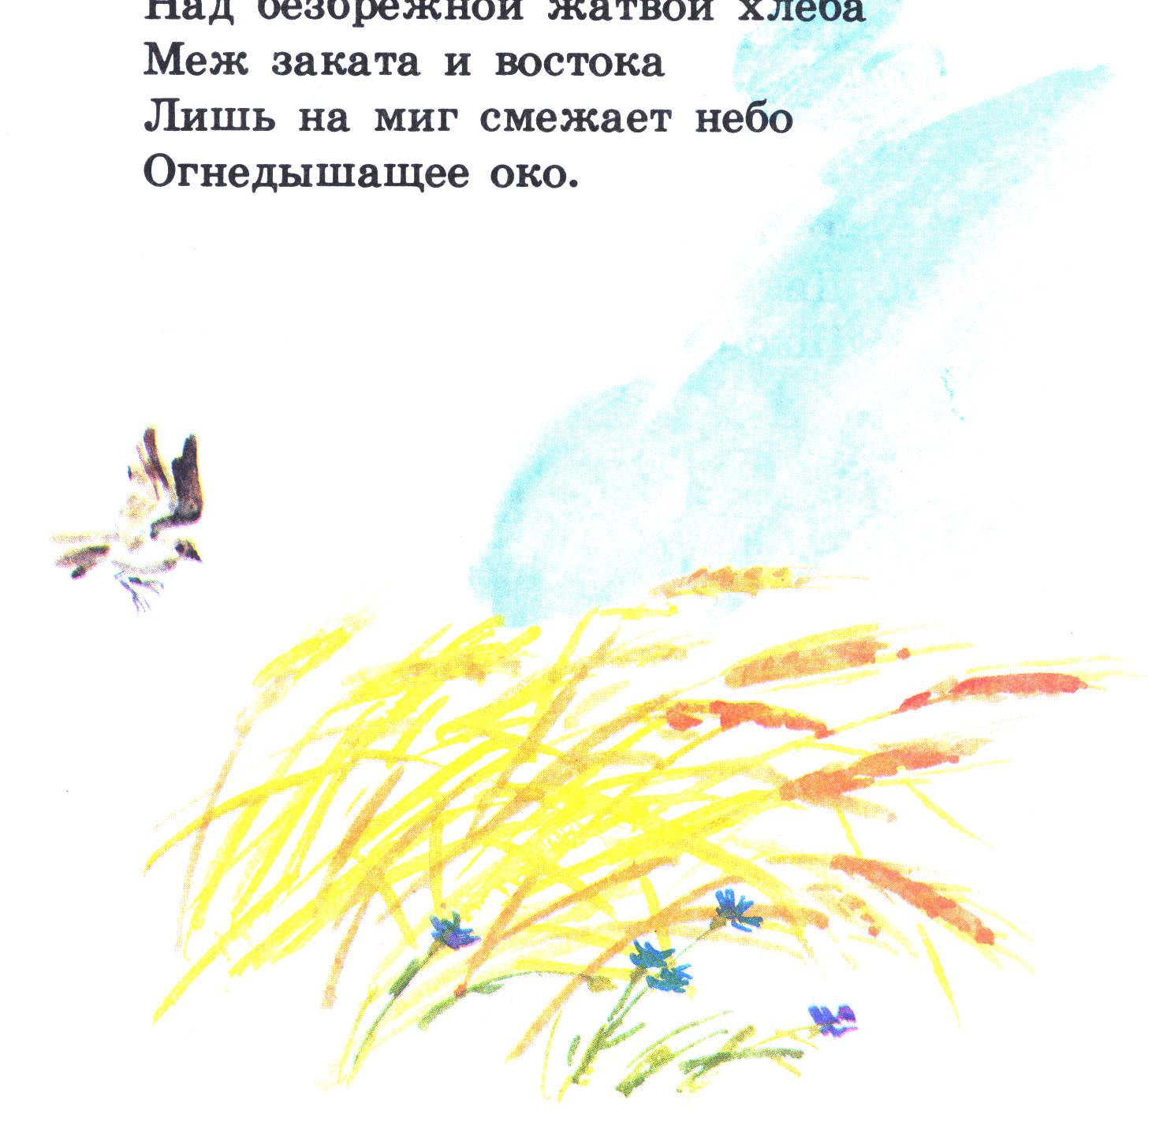
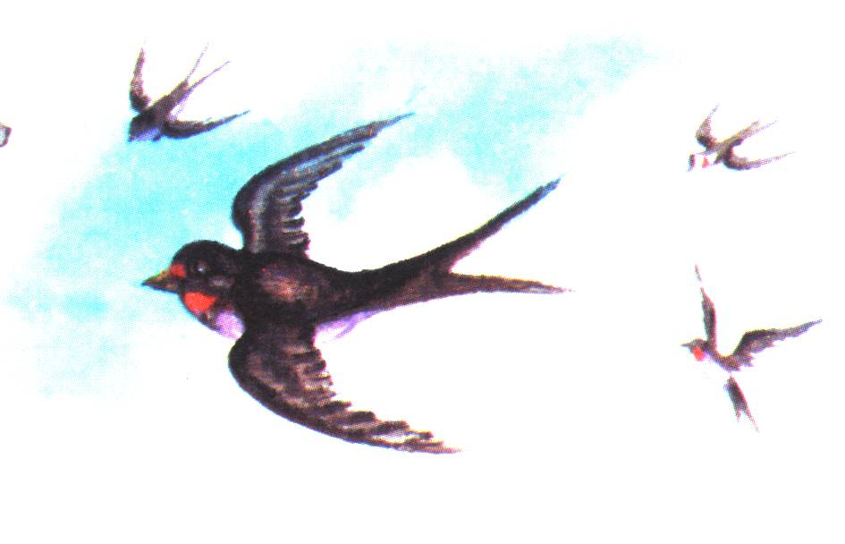

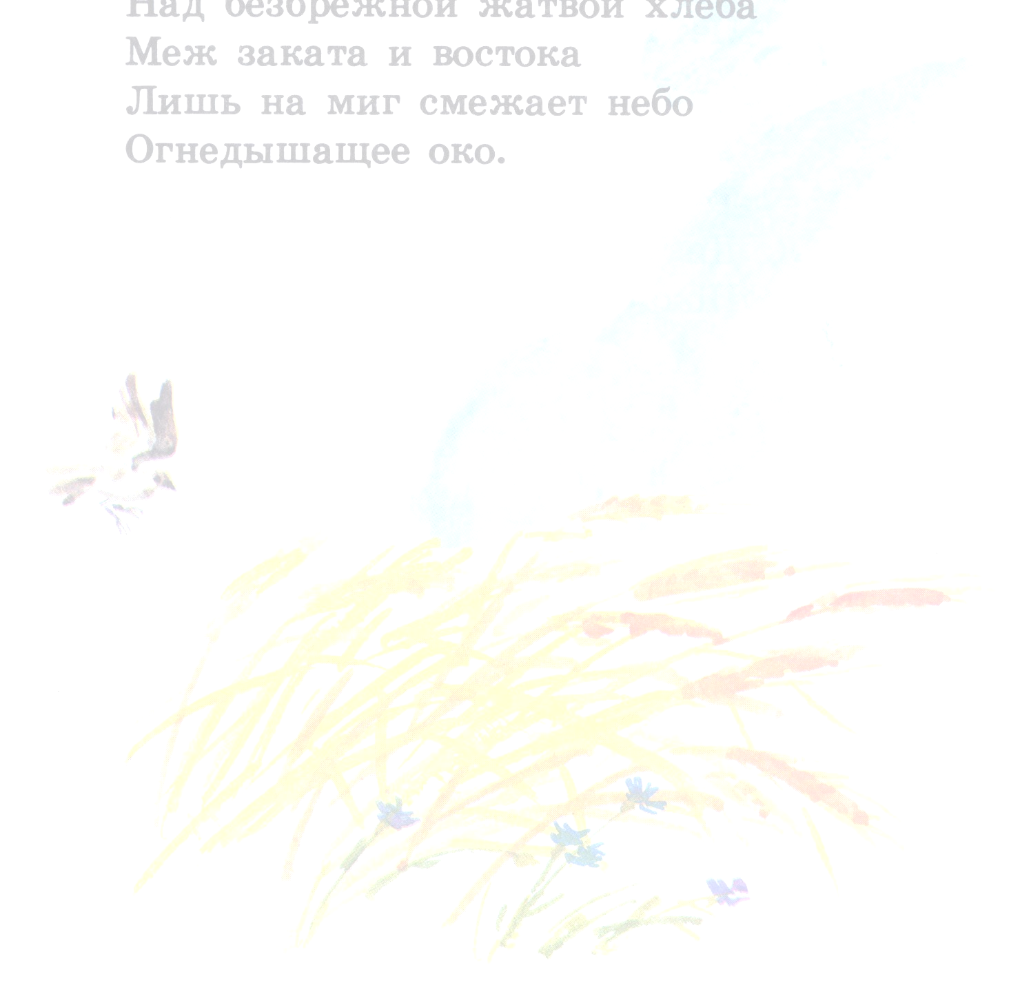
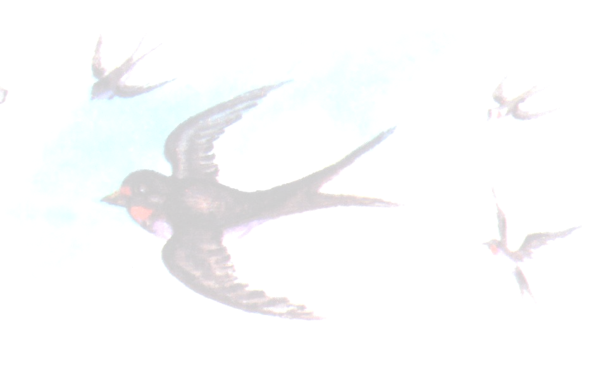


* Наследие * Heritage * Фонотека
* Наследие * Heritage * Фонотека
Притча о Винограднике
Алексей Cавченко
А 125 С
А 125 С
- Я в поле вышел утром ранним (Пение) 4:39
- Проповедь Алексея Савченко 26:13
- Мы у берега земного (Музыка) 4:03
- Прийди ко мне (Пение) 4:01
38:58
Фонотека «Наследие»
БЕСЕДА ДЛЯ ДЕТЕЙ И ЮНОШЕСТВА

Г. Костюченко и В. Валл
A 116 С СЦС
БЕСЕДА ДЛЯ ДЕТЕЙ И ЮНОШЕСТВА
A 116 С СЦС

